

Università degli Studi di Salerno
Corso di Ingegneria del Software

NaFella
Object Design Document
Versione 1.10



Data: 29/01/2021

Partecipanti:
Nome | Matricola
Sorrentino Andrea | 0512103814
Cozzolino Salvatore Giorgio | 0512103966
Celentano Christian | 0512103960
Cicalese Luigi | 0512103632

Scritto da: | Celentano Christian , Sorrentino Andrea

Revision History
Data | Versione | Descrizione | Autore
02/01/2021 | 1.0 | Inizializzazione ODD e stesura introduzione | Sorrentino Andrea
05/01/2021 | 1.1 | Continuo documentazione capitolo Package | Sorrentino Andrea
08/01/2021 | 1.2 | Continuo documentazione Capitolo 2 | Cozzolino Salvatore Giorgio
13/01/2021 | 1.3 | Correzioni documentazione Capitolo 2 | Cozzolino Salvatore Giorgio
15/01/2021 | 1.4 | Aggiunta delle Interfaces | Cicalese Luigi
26/01/2021 | 1.5 | Fix errori dei documenti | Sorrentino Andrea
26/01/2021 | 1.6 | Fix Documento | Celentano Christian
27/01/2021 | 1.7 | Fix Documento 2 | Cozzolino Salvatore Giorgio
27/01/2021 | 1.8 | Fix Documento 3 | Sorrentino Andrea
27/01/2021 | 1.9 | Fix errori nel Documento 4 | Celentano Christian
29/01/2021 | 1.10 | Fix errori nel Documento 5 | CC , SA

Sommario
1. Introduction 3
1.1 Object design trade-offs 3
1.2 Interface documentation guidelines 4
1.3 Definitions, acronyms, and abbreviation 6
1.4 References 7
2. Packages 7
2.1 Packages NaFella 7
2.2 Class description 8
2.2.1 Presentation Layer 8
2.2.2 Application Layer 10
2.2.3 DataLayer 12
3 Class interfaces 14
3.1 Gestione Autenticazione 14
3.2 Gestione Prodotti 15
3.3 Gestione Carrello 16
3.4 Gestione Profilo 17
3.5 Gestione Magazzino 18
3.6 Gestione Clienti 19
3.7 Gestione Ordini 20
Glossary 21

- Introduction

Object design trade-offs

Dopo la realizzazione del documento RAD (Requirement Analysis Document) e SDD (System Design Document), abbiamo descritto in linea di massima, quello che sarà il nostro sistema e quindi i nostri obiettivi, tralasciando gli aspetti implementativi.

Comprensibilità vs costi
Si preferisce avere un aumento dei costi per la documentazione, al fine di rendere il codice quanto più comprensibile possibile per i vari utenti: vale a dire per chi non è coinvolto nel progetto, per chi non ha lavorato in una parte in particolare, ma anche per chi lo ha fatto, in modo da agevolarne il mantenimento o un eventuale modifica e in generale per averne una comprensione migliore.

Interfaccia vs Usabilità
L’interfaccia grafica fa utilizzo di form e bottoni accompagnati da etichette con indicazioni brevi e concise, in modo da agevolare l’utilizzo del sistema all’utente finale, rendendo il tutto semplice, chiaro e intuitivo ed appunto usabile.

Memoria vs efficienza
La priorità viene data all’efficienza, poiché il sistema ha lo scopo di fornire all’utente finale una visione chiara e corretta della fase d’acquisto, quindi si deve avere la certezza che le operazioni effettuate, come l’aggiunta al carrello e il successivo acquisto, siano corrette. La memorizzazione dei dati ovviamente non viene a mancare, in quanto bisogna mantenere la tracciabilità di tutti gli ordini effettuati ed è indispensabile il salvataggio dei profili utente.

Sicurezza vs efficienza
La sicurezza è un aspetto molto importante del nostro sistema. L’autenticazione di un utente avviene, ovviamente dopo opportuna registrazione, attraverso username e password. Ogni utente può accedere solo a specifiche funzionalità del sistema, a seconda del tipo di account a cui fa capo.

Interface documentation guidelines

Ogni metodo ed ogni file devono essere preceduti da un commento, ovvero da una documentazione che riporti l’obiettivo che si vuole e deve raggiungere. Vi saranno inoltre, commenti e giustificazioni in merito a particolari decisioni o calcoli.
La prima lettera può essere sia maiuscola, come il nome delle classi in Java, che minuscola, come le proprietà di un oggetto in Java.

Organizzazione dei file
Ogni file deve:

- Essere sviluppato e correlato ad un’unica funzionalità che persegue. Ogni pagina deve essere implementata in file separato. All’interno dello stesso file potranno, tuttavia, essere inserite classi private associate alla classe pubblica.
- Essere diviso in più file se raggiunge una lunghezza tale da divenire difficile da leggere e comprendere.

Per quanto riguarda i nomi dei file, operazioni e variabili, si è scelto di utilizzare nomi evocativi, in lingua inglese, ma che in ogni caso risultano di facile comprensione e di immediata intuizione.

I file delle librerie usate e altre risorse utilizzate per lo sviluppo del processo verranno organizzati nelle varie cartelle.

In generale, i file hanno la seguente struttura:

Package e Import: le prime linee di codice specificano in quale package il file è contenuto e le righe successive possono contenere direttive di import per l’utilizzo di classi non contenute dal package corrente.
Dichiarazione della classe (o dell’interfaccia): gli elementi della classe devono essere dichiarati nel modo seguente:
1. La prima istruzione deve essere la dichiarazione della classe (o interfaccia) pubblica.
2. Le variabili sono dichiarate all’inizio della classe, seguendo il seguente ordine: prima le costanti (final, static), poi le variabili di classe(static), in seguito le variabili di istanza (public, protected, private).
3. I costruttori vengono dichiarati prima dei metodi.
4. Infine, vengono dichiarati i metodi, raggruppati in base alle funzionalità e non in base alla visibilità.

Istruzioni
Nel caso di istruzioni semplici, ogni linea deve contenere al massimo una sola istruzione. Mentre nel caso di istruzioni composte vanno rispettate le seguenti regole:
Le istruzioni racchiuse all’interno di un blocco (esempio: for), devono essere indentate di un’unita all’interno dell’istruzione composta.
La parentesi di apertura del blocco deve trovarsi alla fine della riga dell’istruzione composta.
La parentesi di chiusura del blocco deve trovarsi allo stesso livello di indentazione dell’istruzione composta
Le istruzioni composte formate da un’unica istruzione devono essere racchiuse da parentesi.

Spazi bianchi
Uno spazio bianco dovrebbe essere usato nelle seguenti condizioni:
Dopo le virgole nelle liste di argomenti.
Tutti gli operatori binari eccetto “. “(operatore punto) dovrebbero essere separati dai loro operandi tramite spazi. Gli spazi bianchi non dovrebbero mai separare gli operatori unari come l’operatore meno, l’incremento e il decremento.

Convenzioni di nomi
Classi
I nomi di classe devono essere sostantivi, con lettere minuscole e, sia la prima lettera del nome della classe sia la prima lettera di ogni parola interna, deve essere maiuscola. I nomi delle classi dovrebbero essere semplici, descrittivi e che rispettino il dominio applicativo. Usare parole intere evitando acronimi e abbreviazioni. Non dovrebbero essere usati underscore per legare nomi.
Metodi
I nomi dei metodi iniziano con una lettera minuscola (non sono consentiti caratteri speciali) e seguono la notazione a cammello. Dovranno essere semplici, descrittivi e che rispettino il dominio applicativo

Variabili
La scelta di un nome deve essere mnemonica e di facile intuizione, rispettando il dominio applicativo. Dovrebbero essere evitati nomi di variabili con un solo carattere.

Pagine Html
Le pagine HTML, statiche e dinamiche, devono essere aderenti allo standard HTML5.

- Nella prima riga, va dichiarato il tipo del documento

- Per i nomi degli elementi, HTML5 consente l’uso del minuscolo e del maiuscolo. Non è buona norma mischiare il minuscolo e il maiuscolo. Gli sviluppatori sono soliti usare il minuscolo, che risulta più “pulito”, è più semplice da scrivere.

- In HTML5 non bisogna chiudere obbligatoriamente tutti gli elementi. Per consentire una lettura più chiara e scorrevole, si preferisce chiudere tutti gli elementi.

- HTML5 consente l’uso del minuscolo e del maiuscolo per gli attributi, è consigliato utilizzare il minuscolo.

- In HTML5 non sono necessari i tag principali: <html>, <body>, <head>. Tuttavia, si preferisce utilizzarli, per evitare problemi di validazione del documento.

- Usare una sintassi semplice per includere fogli di stile esterni.

Fogli di stile CSS
Per una più chiara lettura, si consiglia di scrivere le regole CSS su più righe, In generale:

- Aprire la parentesi graffa sulla stessa riga del selettore.

- Usare un solo spazio prima della parentesi graffa.

- Usare due punti più uno spazio tra una proprietà e il suo valore.

- Usare uno spazio dopo una virgola o dopo un punto e virgola (regola che vale in qualsiasi caso).

- Chiudere le parentesi graffe su una nuova riga, senza spazi.

Definitions, acronyms, and abbreviation

- NaFella: è il nome della piattaforma di supporto della vendita di articoli di macelleria
- User-friendly: definisce una proprietà del sistema o dell’interfaccia. Significa “amichevole per l’utente” e sta ad indicare facilità d’uso e rapida curva di apprendimento.
- Database o DB: con il termine database si intende un archivio di dati strutturato in modo da razionalizzare la gestione e l'aggiornamento delle informazioni e da permettere lo svolgimento di ricerche complesse.
- DBMS: Database Management System, è un Sistema che permette di gestire agevolmente un database.
- MySQL: MySQL è un relational database management system (RDBMS), utilizzato per l'implementazione di server per gestire siti web dinamici
- Robusto: con il termine robusto si va ad indicare la robustezza di un software che rappresenta la sua capacità di comportarsi in modo ragionevole in situazioni impreviste, non contemplate dalle specifiche
- Gestore: attore del sistema che gestisce il sistema di vendita
- Form: finestra per l’immissione di dati.
- Apache Tomcat: Apache Tomcat (o semplicemente Tomcat) è un server web che implementa le specifiche JavaServer Pages (JSP) e servlet, fornendo quindi una piattaforma software per l'esecuzione di applicazioni web sviluppate in linguaggio Java
- HTTP: HTTP (protocollo di trasferimento di un ipertesto) è un protocollo a livello applicativo usato come principale sistema per la trasmissione d'informazioni sul web. Un server HTTP generalmente resta in ascolto delle richieste dei client sulla porta 80 usando il protocollo TCP a livello di trasporto.
- HTML5: Linguaggio di markup per la strutturazione delle pagine web.

References

- Bern Bruegge, Allen H. Dutoit, Object-Oriented Software Engineering – Using UML, Patterns, and JAVA, 3rd edition.
- Template: https://ase.in.tum.de/lehrstuhl_1/component/content/article/43-books/217
- Slide del docente, reperibili sulla piattaforma E-Learning.
- Documento: Requirement Analysis Document
- Documento: System Design Document

- Packages
La struttura del sistema NaFella è strutturata secondo una divisione in package e sottopackage che raggruppano le classi che hanno il compito di gestirne la logica in base alle richieste dell’utente che ne fa uso.

Packages NaFella
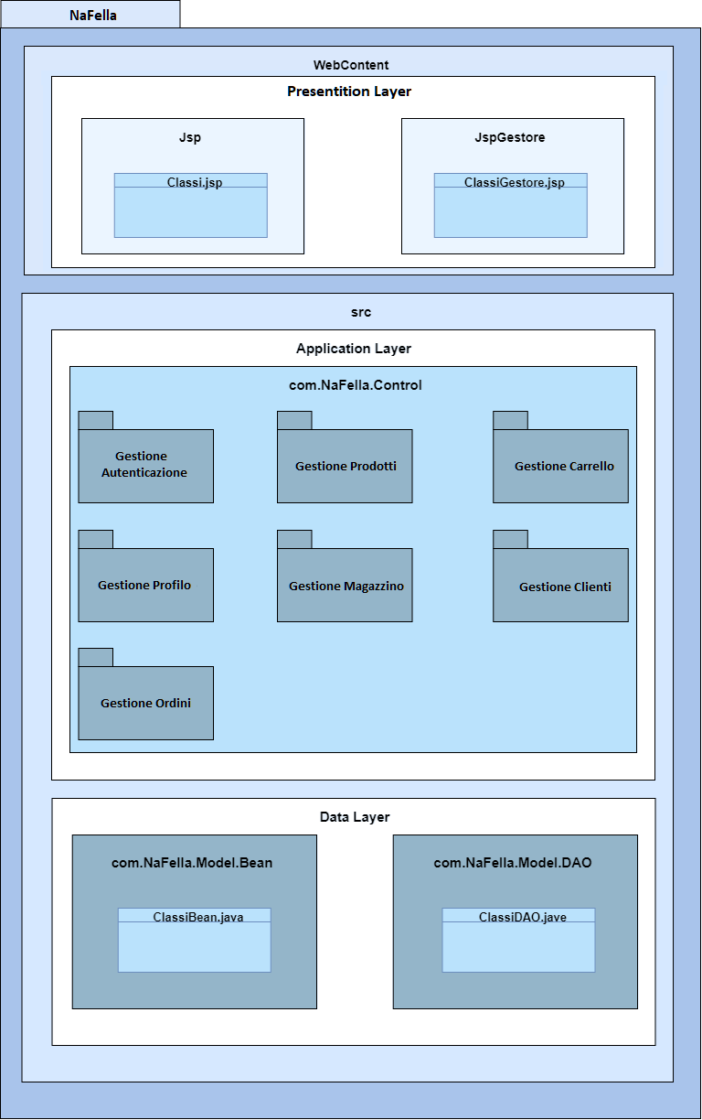

2.2 Class description

2.2.1 Presentation Layer
Il sottopackage Presentation Layer è diviso in due sottopackage:

- JspCustomer: contiene il pacchetto Jsp che includono le classi customer_registered, index, login, logout, new_product, products, total_orders.

- Jsp: contenente le classi CartView, Catalog, Checkout, CheckoutComplete, footer, head, header, Login. Logout, PersonalArea, Product, scroll.

Il seguente schema contiene tutte le classi Java che si occupano rispettivamente della logica di presentazione del sistema.

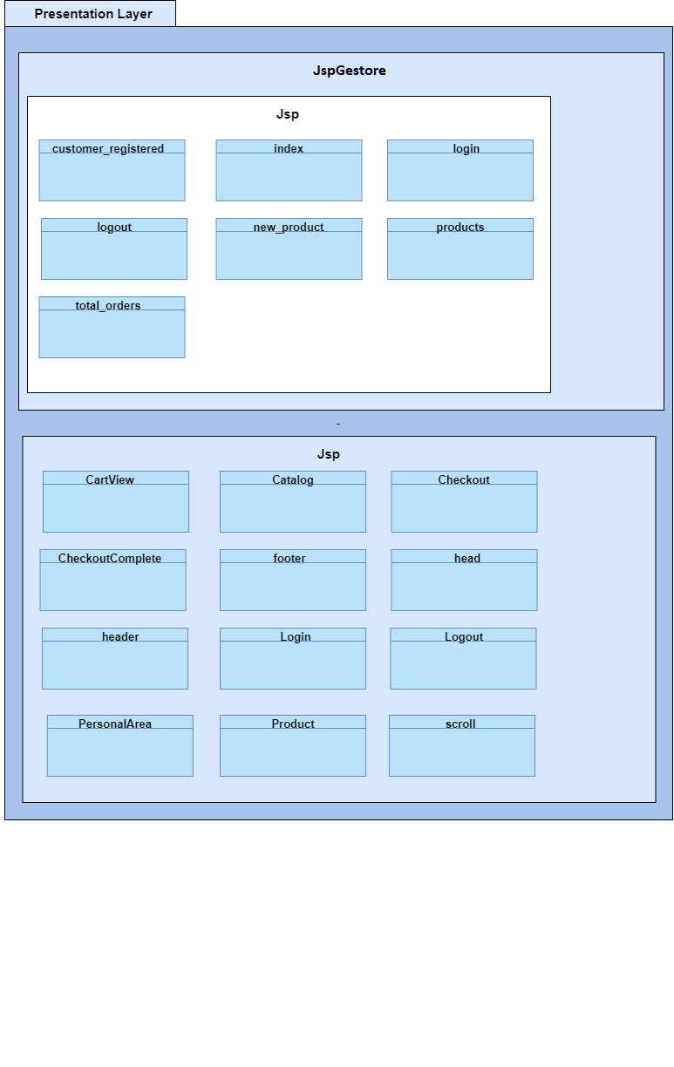

2.2.2 Application Layer

Il sottopackage Application Layer è diviso in sei sottopackage:

- Gestione Autenticazione: contenenti le classi SignupControl, LoginControl.

- Gestione Prodotti: contenenti le classi CatalogView, ProductView, ProductControl.

- Gestione Carrello: contenenti le classi AddToCart, CartSession, Checkout, ConfirmCheckout.

- Gestione Profilo: contenenti le classi PersonalAreaControl, AddressControl.

- Gestione Magazzino: contenenti la classe UploadFile.

- Gestione Clienti: contenenti la classi AdminControl.

- Gestione Ordini: contenenti la classi CustomerControl.

Il seguente schema contiene tutte le classi Java che si occupano rispettivamente della logica di controllo del sistema.

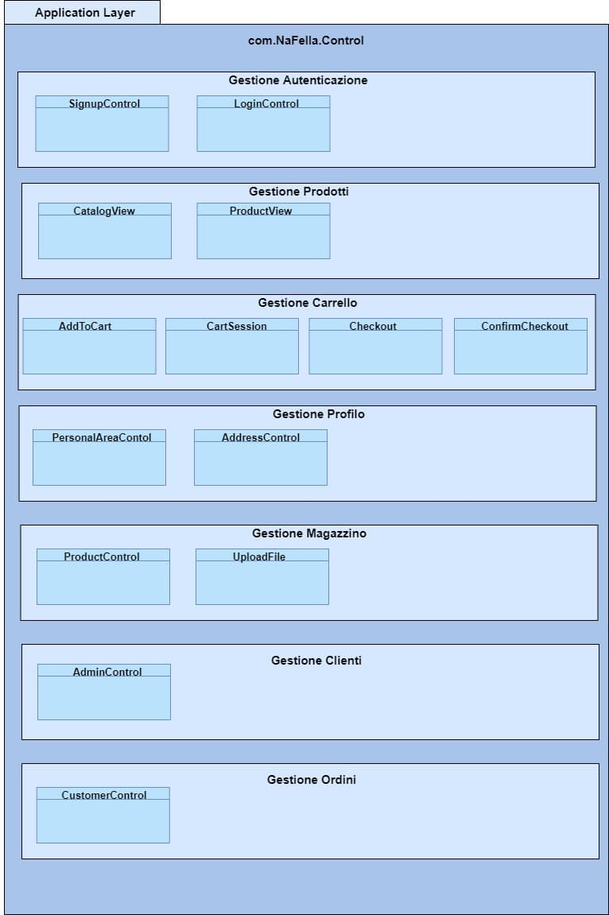

2.2.3 DataLayer

Il sottopackage DataLayer è suddiviso in due package:
- com.NaFella.Model.Bean: contenente le classi Address, Cart, Customer, MD5, Order, Product , ReadFile e Selection.

- com.NaFella.Model.DAO: contenente le classi AddressDAO, AdminDAO, CustomerDAO, OrderDAO, ProductDAO, SelectionDAO.

Il seguente schema contiene tutte le classi Java che si occupano rispettivamente delle entità e delle tabelle del database presenti all’interno del sistema.

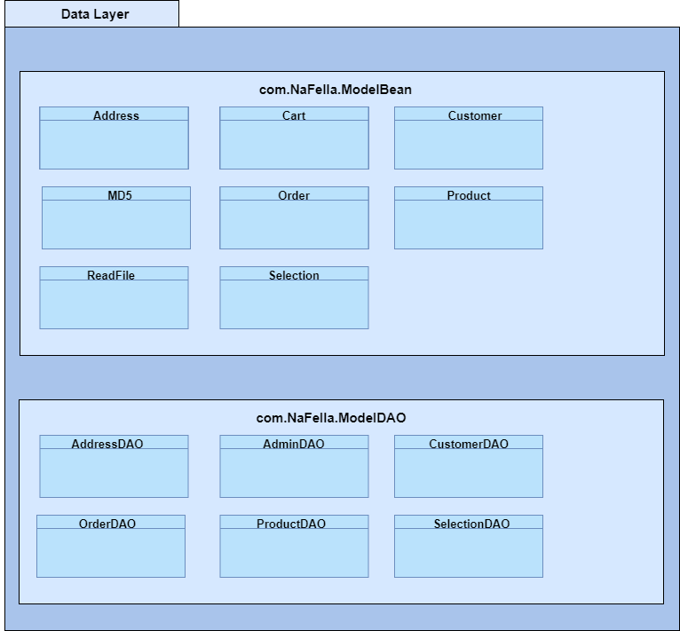

Classe | Descrizione
Address | Descrive un indirizzo
Cart | Descrive un carrello
Customer | Descrive un customer
MD5 | Funzione Hash crittografica per password
Order | Descrive un ordine
Product | Descrive un prodotto
ReadFile | Permette la lettura di un file
Selection | Mantiene il prezzo di un prodotto all’acquisto
AddressDAO | Descrive un indirizzo nel DB
AdminDAO | Descrive un Manager nel DB
CustomerDAO | Descrive un customer nel DB
OrderDAO | Descrive un ordine nel DB
ProductDAO | Descrive un prodotto nel DB
SelectionDAO | Descrive le informazioni del prezzo di un prodotto all’acquisto nel DB

- Class interfaces

3.1 Gestione Autenticazione
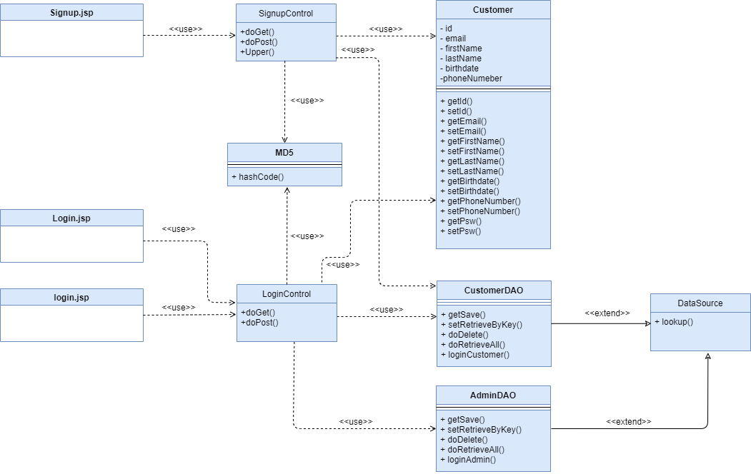

3.2 Gestione Prodotti

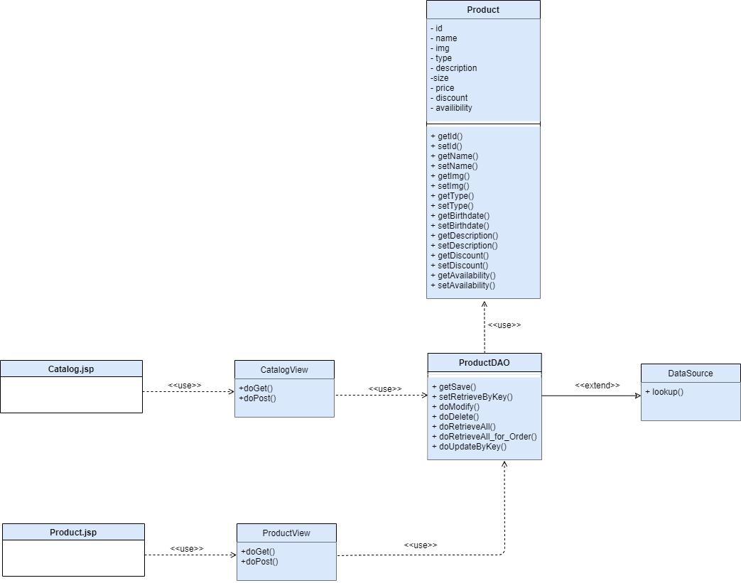

  - Gestione Carrello

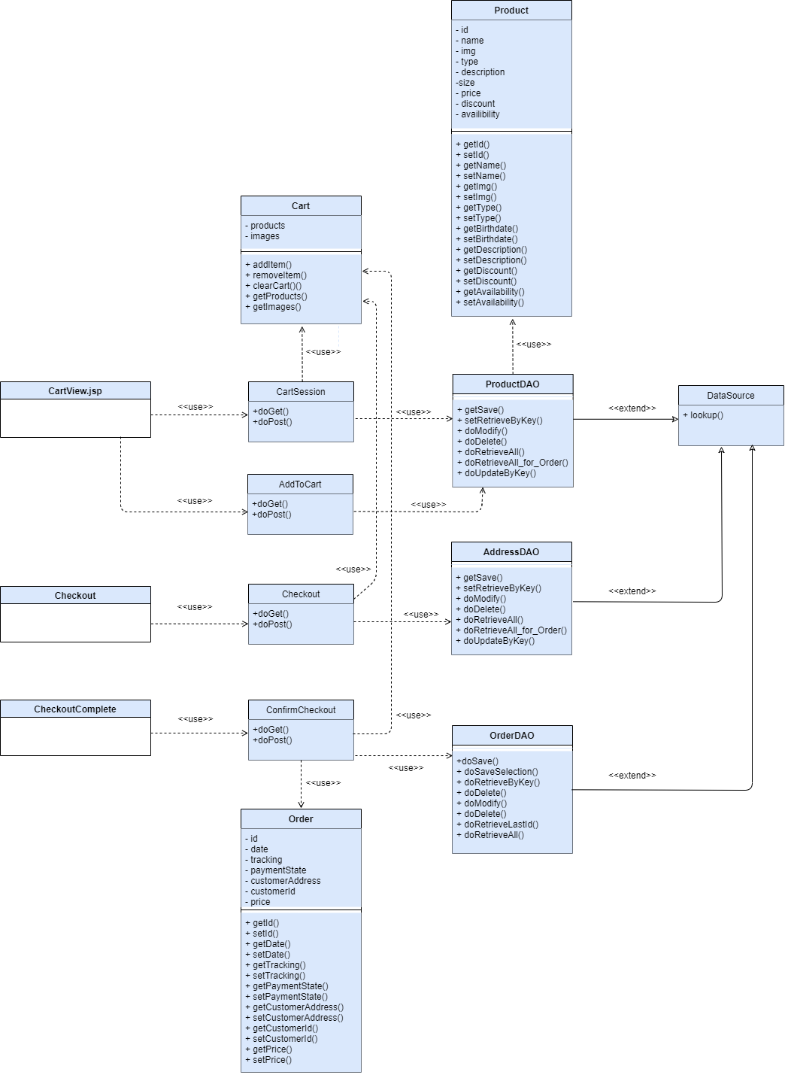

  - Gestione Profilo
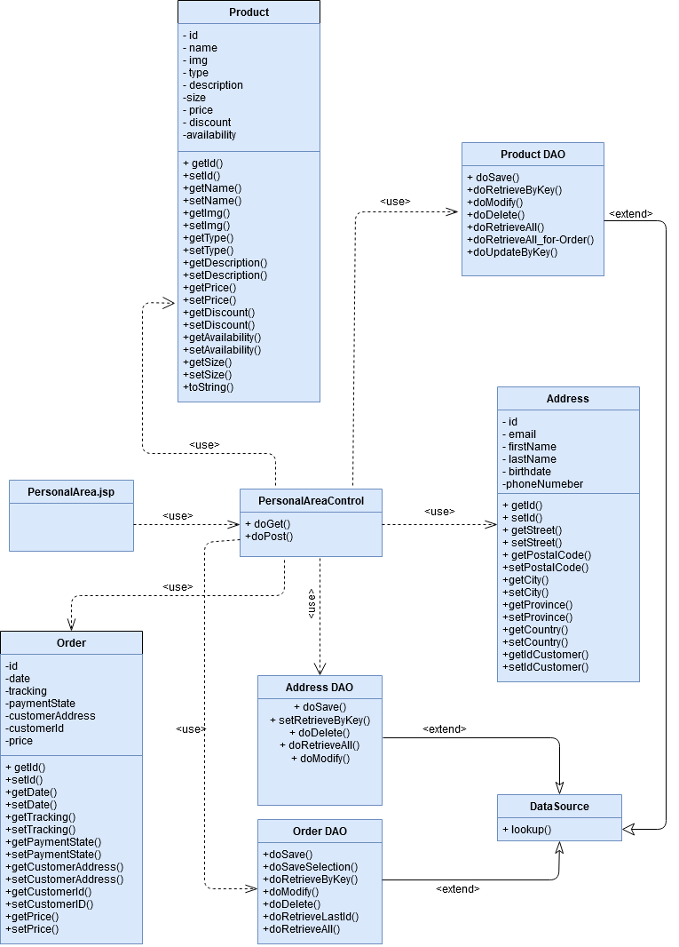

  - Gestione Magazzino

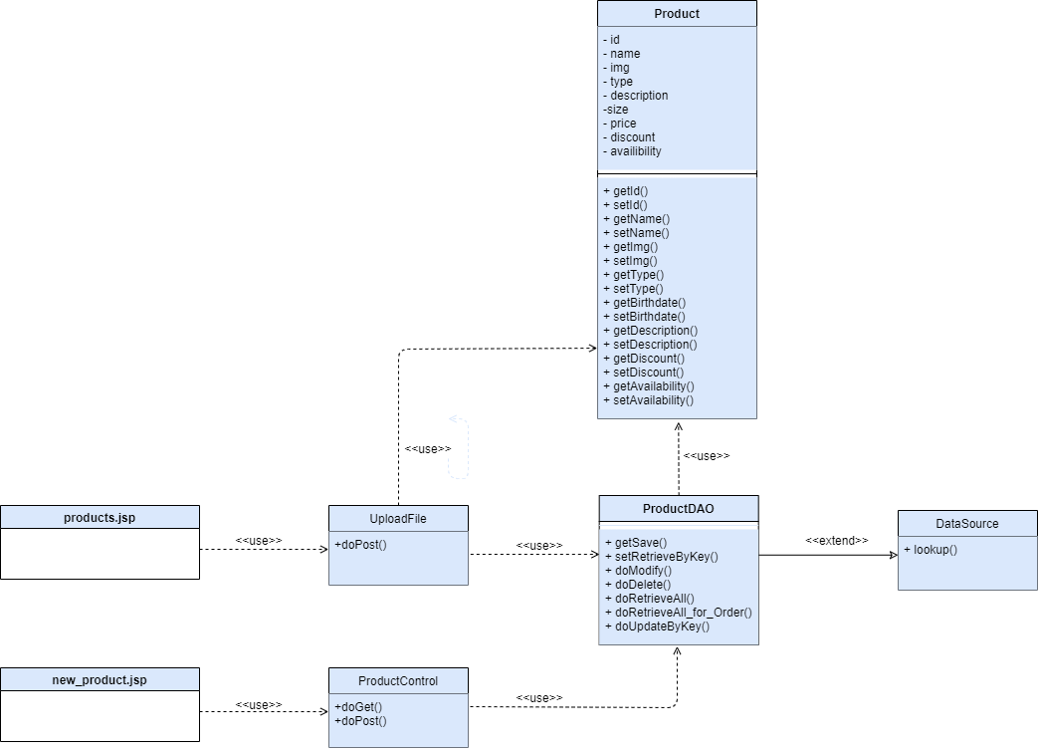

  - Gestione Clienti

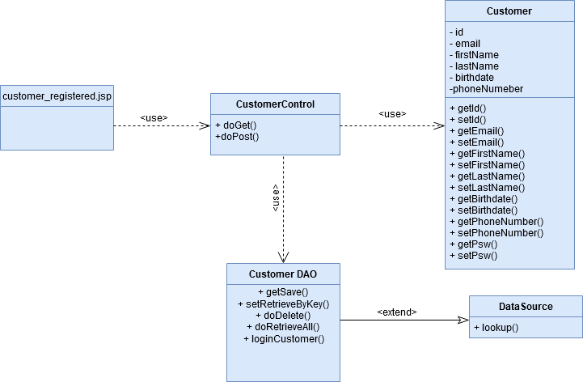

  - Gestione Ordini

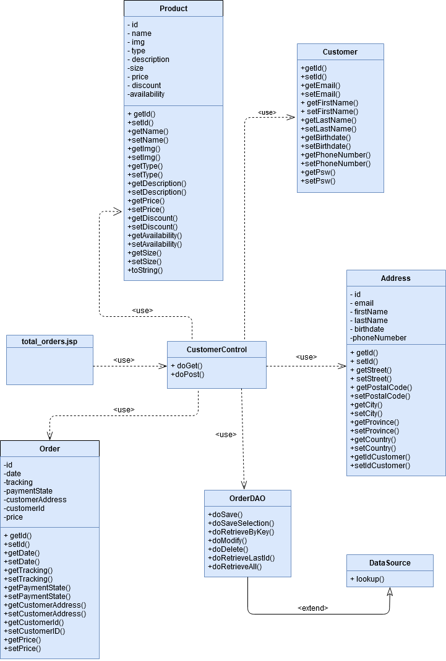

Glossary

- NaFella: è il nome della piattaforma di supporto della vendita di articoli di macelleria.
- Piattaforma: Base software e/o hardware su cui sono sviluppare e/o eseguite applicazioni.
- Login: La procedura di accesso a un sistema informatico con le credenziali registrate al sito web.
- Logout: La procedura per scollegarsi da un sistema informatico a cui si era avuto accesso tramite un’operazione di Login.
- Sito web: Un insieme di pagine web correlate.
- Notifica: Messaggistica istantanea grazie alla quale il messaggio perviene al destinatario.
- Attore: Tipi di utenti del sistema; modella un’entità esterna che comunica col sistema.
- UML: Insieme di linguaggi che, utilizzati congiuntamente, consentono di descrivere/modellare aspetti diversi di un sistema con un approccio Object Oriented.
- Client: Ogni computer collegato al server e in grado di scambiare dati con esso.
- Server: Computer di elevate prestazioni che in una rete fornisce un servizio agli altri elaboratori collegati, detti client.
- Web-based: Termine utilizzato per indicare un’applicazione accessibile/fruibile via web.
- Gestore: attore del sistema che gestisce il sistema di vendita.
- Layer: È un insieme di classi con funzionalità simile (tipicamente raggruppati in un unico package).
- Package: Un Package rappresenta una collezione di classi ed interfacce che possono essere raggruppate in base alla funzione comune da esse svolta.
- Password: È un metodo di sicurezza che, mediante una stringa di caratteri, permette di identificare un utente specifico. Generalmente le password sono formate da una sequenza di lettere e numeri; digitando correttamente questi caratteri, si può avere accesso al computer o alla rete.
- Start-up: processo di accensione e avvio di un computer, di un dispositivo o di un sistema.
- Terminazione: fase di terminazione del sistema.

